**2020年9月7日版本（V2.5）**

**更新主要改进及部分功能操作指引**

## 网站内容管理CMS及信息公开目录：

1. 后台标题搜索默认精准搜索，返回结果按时间排序；
2. 撤回栏目时可选择连同子栏目一并撤回；
3. 进入站点管理-栏目管理时，已撤回栏目将会被标注；
4. 点击【查看稿件】时，展示稿件的扩展字段；
5. 内容校对多项优化：增加对关键词、稿件来源、编辑名称、作者名称的校对；**在编辑器内点击通过审核时，触发内容校对**；副标题等有填写内容时，校对页面默认展开；
6. 编辑稿件时，不再校验用户是否有所有引用稿的修改审核权限；
7. 为配合全省涉企平台的建设，自动定时向全省涉企平台供稿，编辑稿件时，增加是否涉企标签。栏目增加是否涉企配置项，选“是”的栏目，新建稿件时，稿件“是否涉企类文件”默认选是，需填写“涉企应用类型”。选“否”的栏目，不必填写。

## 互动交流前端及后台：

1. 支持合并处室产生新处室、合并留言内容产生新留言内容；
2. 将“取消指派”的操作记录在流转记录中；
3. 在所有留言和已完成留言列表中，选登的留言增加标识。

## 征集调查：

1. 新增意见征集/问卷调查白名单功能，开启后只有指定白名单用户能填写问卷。

## 其他：

1. 智能搜索和智能监控等其它应用也进行了多项优化。（如：优化超链接稿与资料稿结果展示样式、优化监测未及时更新栏目流程）
2. 留言中心、征集调查、新媒体、内容监控新增操作日志，方便管理员查看。

# 部分功能操作指引：

#### 撤回栏目时可选择连同子栏目一并撤回

1. 站点管理员/栏目节点管理员进入cms后找到需要撤回的栏目。

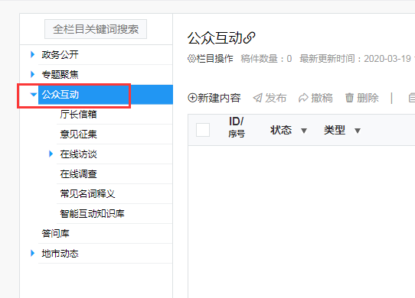

1. 点击栏目操作-撤回栏目，并且打开【同时撤回所有子栏目】按钮，即可一并把全部子栏目撤回。

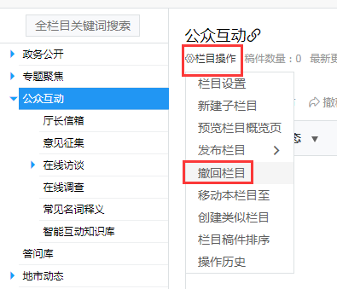

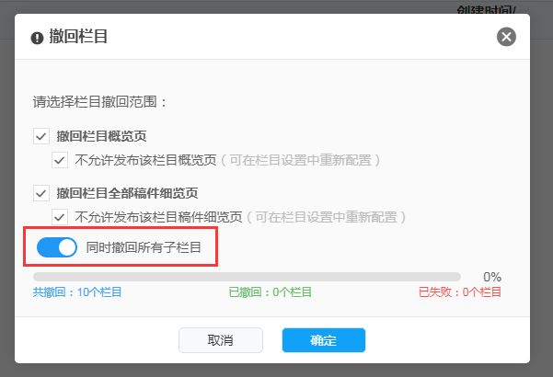

#### 内容校对多项优化：**在编辑器内点击通过审核时，触发内容校对**

1. 站点管理员或有稿件审核权限的用户，进入cms后找到需要审核的稿件。

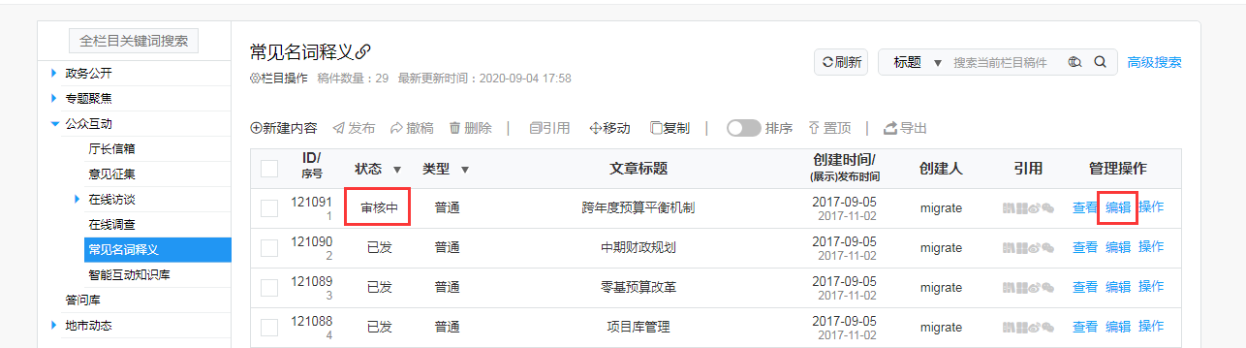

1. 点击【编辑】按钮，进入编辑页面，点击【通过N审】按钮，即可触发内容校对功能，审核无误后即可通过审核并发布。

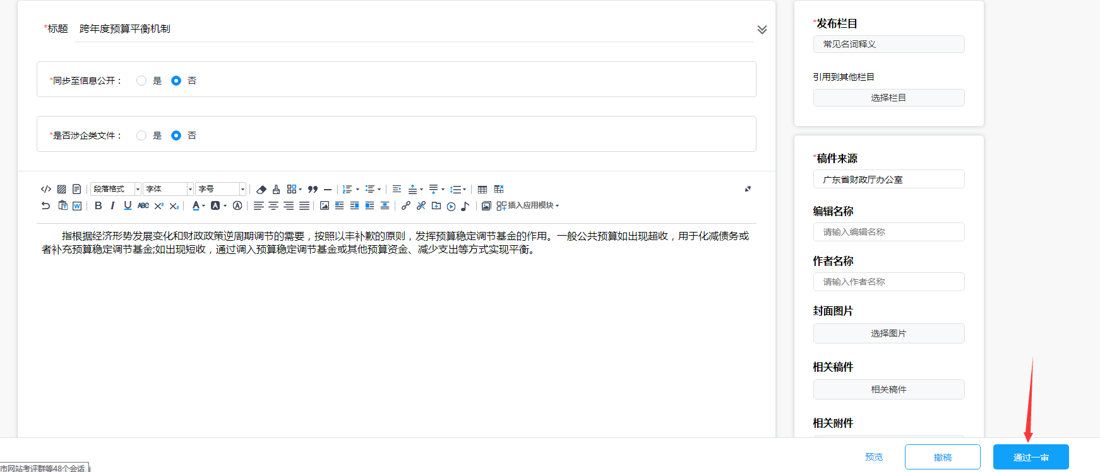

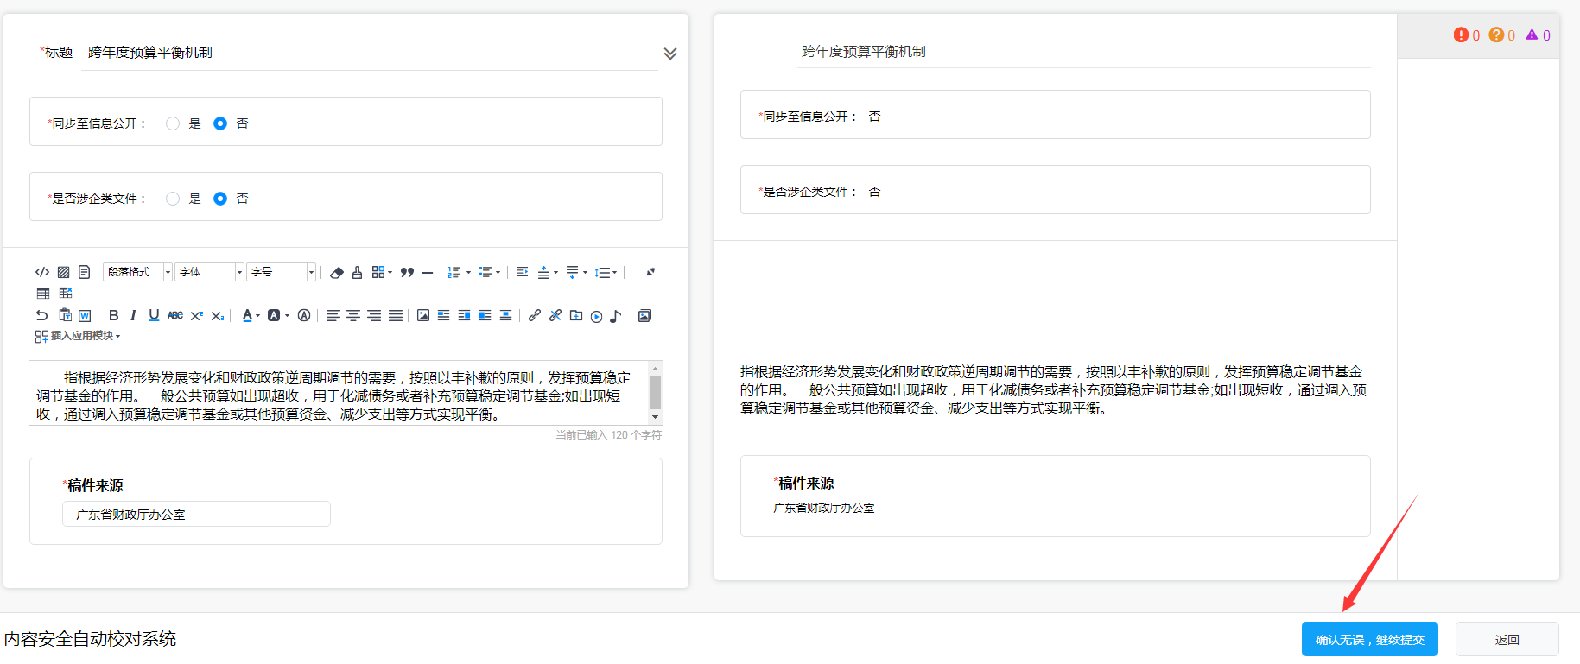

#### 编辑稿件时，增加是否涉企标签

1. 在稿件编辑页面，新增了是否涉企标签的选项，如果该稿件**不需要**同步到【粤企政策通】平台，则可选“否”。

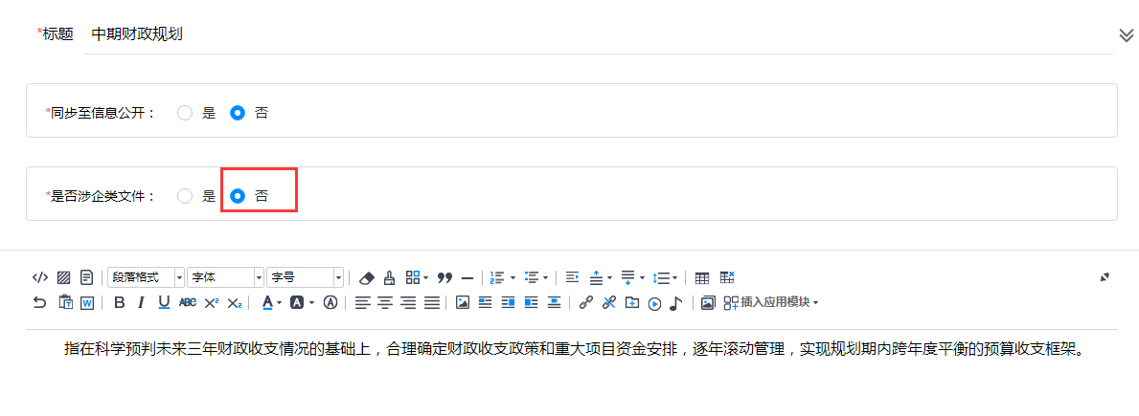

1. 如果该稿件**需要**同步到【粤企政策通】平台，则选“是”，并选择涉企应用类型。

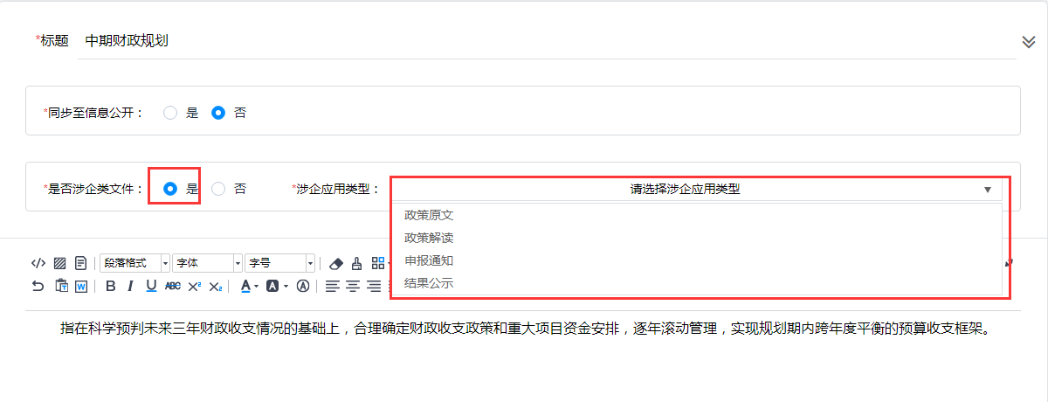

1. 稿件发布成功后将同步到【粤企政策通】平台。

#### 栏目增加是否涉企配置项

1. 站点管理员/栏目节点管理员可以修改栏目信息，栏目是否涉企栏目，如选择“是”，则该栏目新增稿件时，编辑器内的“是否涉企类文件”选项默认选择为“是”。

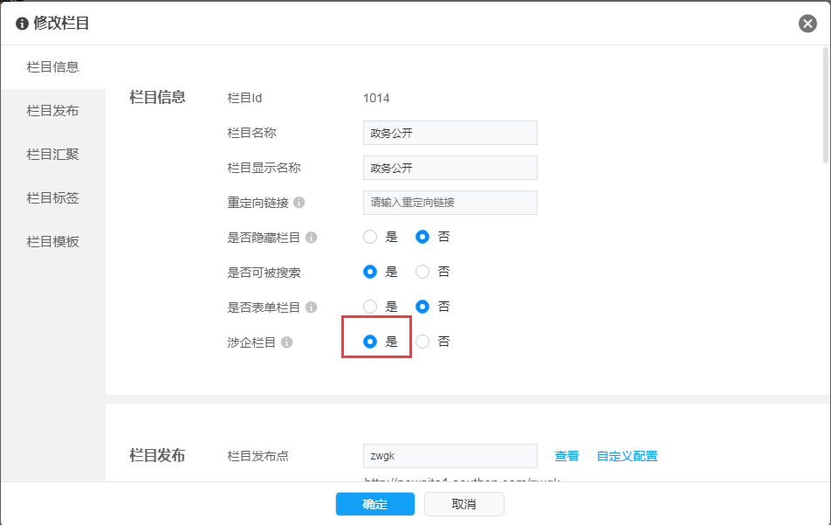



1. 如选择为“否”，则该栏目新增稿件时，编辑器内的“是否涉企类文件”选项默认选择为“否”。

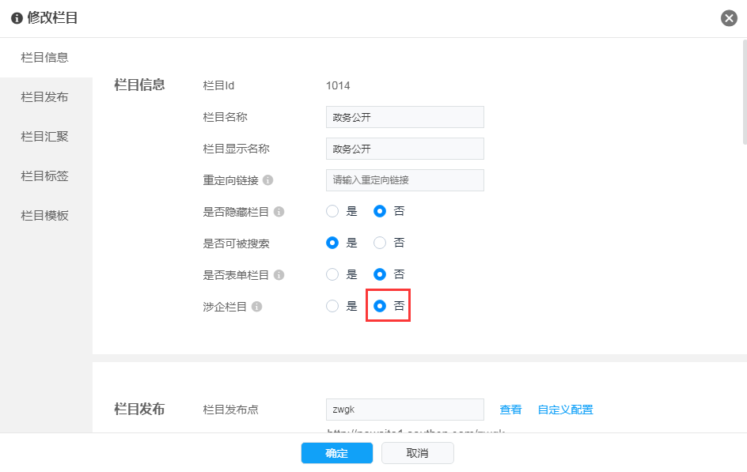



#### 合并留言内容产生新留言内容

1. 进入留言中心-设置-留言内容管理，点击【合并留言内容】。

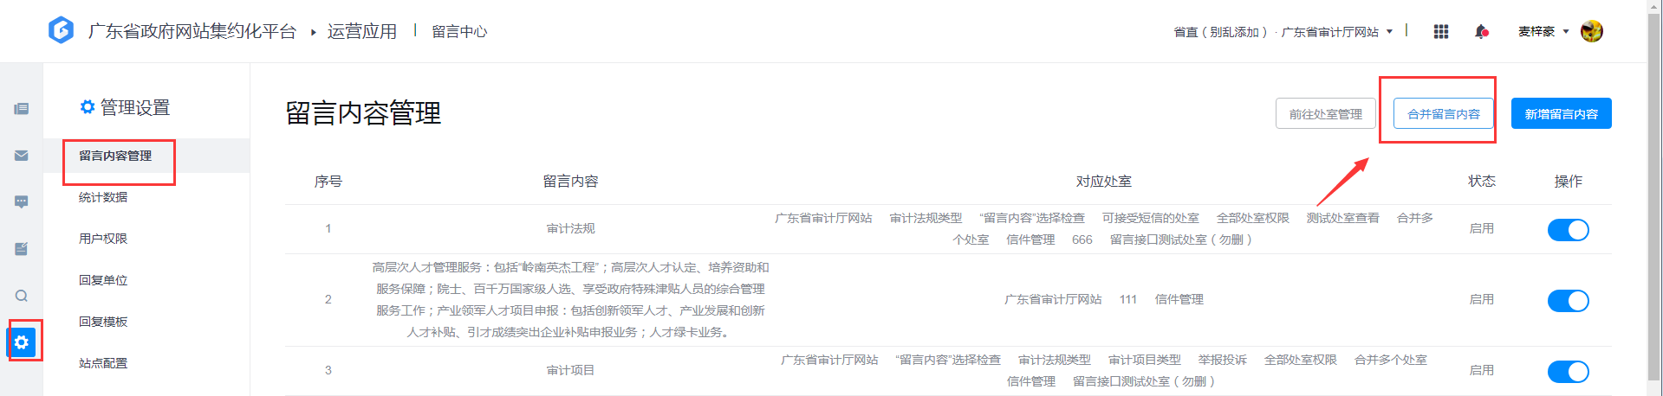

1. 填写合并后的新留言内容名称，并选择需要合并的留言内容。

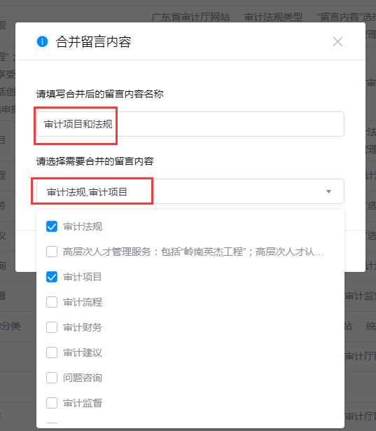

1. 留言种类合并完成。



#### 合并处室产生新处室

1. 进入留言中心-设置-留言内容管理-前往处室管理，进入处室管理页面。

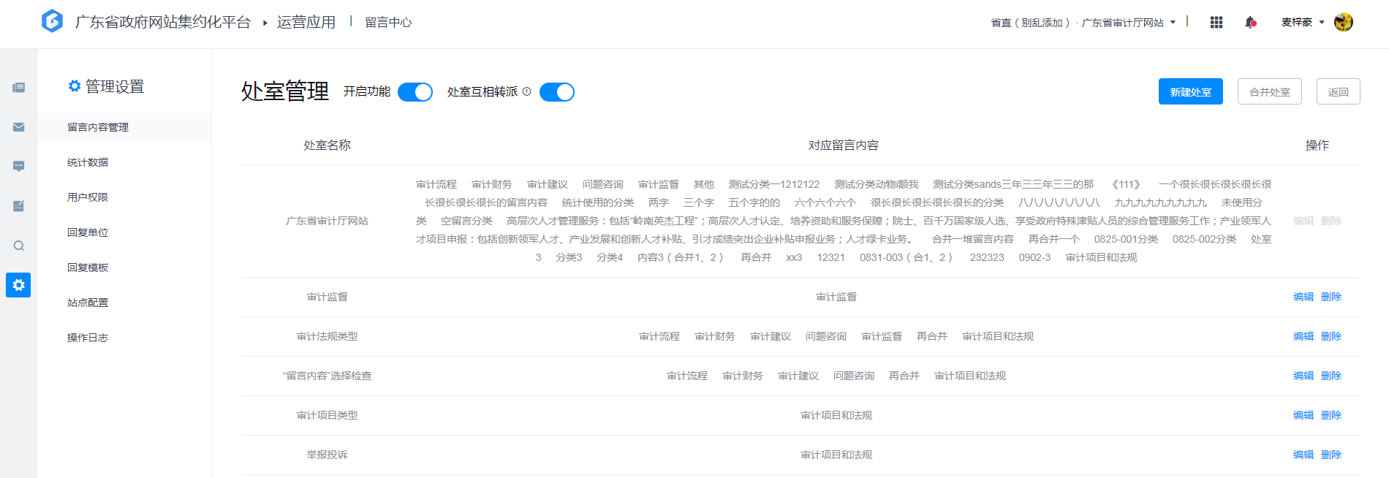

1. 点击合并处室，填写合并后的新处室名称，并选择需要合并的处室。

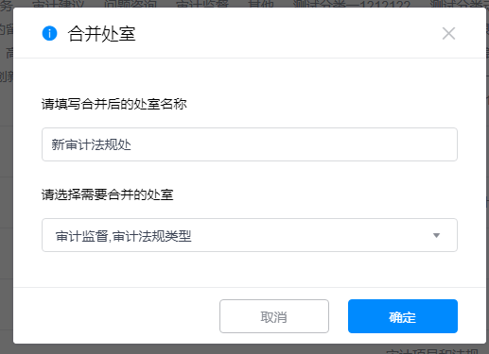

1. 处室合并成功，合并前的两个处室的对应留言内容也会一并被合并到新处室内。



#### 意见征集/问卷调查白名单功能

1. 进入征集调查，新增一个意见征集/问卷调查。

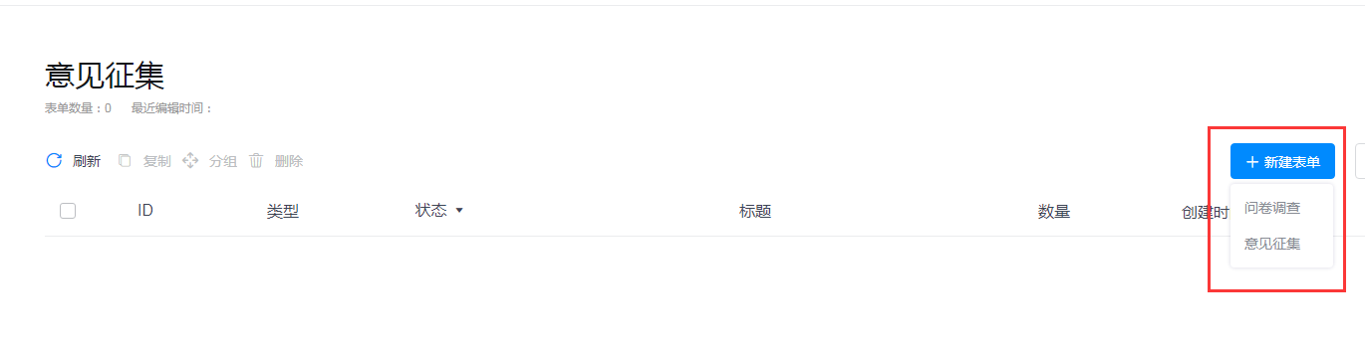

1. 白名单填写选择一般默认不启用，用户可以根据业务所需选择以【验证码】或【白名单方式（个人身份证件号码或企业统一信用代码）】来验证白名单。

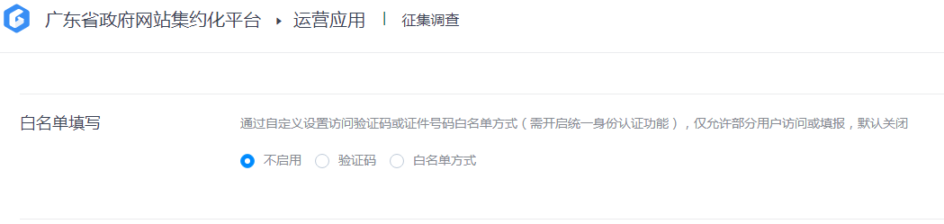

1. 选择【验证码】验证方式，用户可以输入自定义的验证码，前端网民需要输入正确的验证码后，方可填写该问卷。



1. 选择【白名单方式】验证方式，将默认开启接入“广东省统一身份认证”功能，用户可以批量上传需要验证的证件信息（个人身份证件号码或企业统一信用代码），上传成功后，前端网民需要进入“广东省统一身份认证”，验证自己的证件信息，证件信息验证后与问卷创建人上传的证件信息匹配一致后，方可填写问卷。

